Санкт-Петербургский политехнический университет Петра Великого
Институт металлургии, машиностроения и транспорта
Кафедра «ТЕХНОЛОГИЯ И ИССЛЕДОВАНИЕ МАТЕРИАЛОВ»

Реферат
«Пружинные стали»

Выполнил:
студент гр.43314/1 _{<подпись>} Сидоров Н.А.

Принял:
доцент, к.т.н. _{<подпись>} Масликова Е.И.

Санкт-Петербург
2016
1. Назначение стали

Во многих современных механизмах, агрегатах и машинах рессоры и пружины, а также иные упругие детали выполняют очень важные функции. На такие элементы воздействуют переменные многократные нагрузки, что приводит к их деформированию. Для нормальной работы механизма требуется, чтобы после подобных влияний деталь вернулась в свое исходное состояние (то есть она должна восстановить начальные геометрические размеры и форму). К таким деталям относятся не только пружины (рис. 1-2). Это могут быть распорные прокладки, контакты, растяжки. Самым знаменитым представителем пружинных изделий, наверное, являются шайбы Гровера (рис. 3), которые применяются в качестве прокладок в болтовых соединениях и благодаря упругим свойствам, которых, создается некоторый перекос гайки, предотвращающий ее от саморазвинчивания.

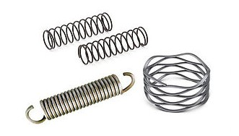

Рис. 1. …

Рис. 2 …
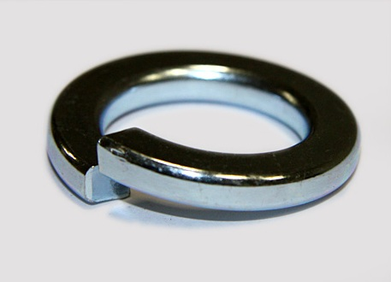
Рис. 3. Шайба Гровера

Для того, чтобы эти изделия отлично справлялись со своей работой, они должны обладать рядом особых свойств.
- Сопротивление микропластическим и малым пластическим деформациям - важнейшая характеристика качества пружинных сплавов, так как чем выше это сопротивление, тем меньше при данном приложенном напряжении неупругие и остаточные деформации и, следовательно, ниже все неупругие эффекты, определяющие свойства упругих элементов.
- Они должны противостоять релаксации напряжений, иметь высокие показатели текучести, упругости и выносливости.
- Такие сплавы обязаны качественно сопротивляться явлению хрупкого разрушения и характеризоваться достаточным уровнем пластичности.

Данные марки стали имеют два недостатка:
- плохую свариваемость (по сути, любой вид сварки не дает ожидаемых результатов, когда речь идет о пружинных сталях);
- сложность резки (операцию выполнять можно, но обрабатываемость пружин и других элементов таким способом минимальная)

2. Химический состав рессорно-пружинных сталей

К рессорно-пружинным сталям относятся средне- и высокоуглеродистые стали: 65, 80, 70, 85, 75, а также стали с малым уровнем легирования. К легированным составам Государственный стандарт 14959 относит следующие марки: 70С2ХА, 65С2ВА, 60С2ХА, 50ХГФА, 50 ХФА, 50 ХГА, 60С2Г, 60С2А, 55С2А, 70Г, 60Г, 60С2Н2А, 60С2ХФА, 55С2ГФ, 51ХФА, 55ХГР, 50ХГ, 70С3А, 60С2, 55С2, 65Г.

Таблица 1. Состав пружинных сталей общего назначения.
Марка стали | Содержание основных элементов, %
 | C | Si | Mn | Cr | Другие
70 | 0,67-0,75 | 0,17-0,37 | 0,50-0,80 | ≤0,25 | -
85 | 0,82-0,90 | 0,17-0,37 | 0,50-0,80 | ≤0,25 | -
У9А | 0,85-0,94 | 0,15-0,30 | 0,15-0,30 | ≤0,15 | -
65Г | 0,62-0,70 | 0,17-0,37 | 0,90-1,2 | ≤0,25 | -
70С3А | 0,60-0,74 | 2,40-2,80 | 0,60-0,90 | ≤0,30 | -
70С3ХМВА | 0,67-0,73 | 2,40-2,60 | 0,40-0,60 | 0,50-0,65 | 0,10-0,2 Mo  0.40-0.60 W
Две первые цифры в маркировке устанавливают в долях процента массовую часть (среднюю) углерода в конкретном сплаве. Литеры после цифр говорят о том, какие легирующие добавки имеются в композиции, а числа после них – о содержании элементов. Причем, если его количество менее 1,5%, число не ставится; если содержание легирующего компонента более 2,5%, ставится цифра 3; от 1,5 до 2,5 % - цифра 2.
В транспортной сфере также активно применяются кремнистые марки пружинного проката – 60С2А, 70С3А и 55С2. В принципе, они склонны к обезуглероживанию, что уменьшает показатели их упругости и выносливости. Но за счет добавок хрома, ванадия и некоторых других элементов все эти потенциальные угрозы нивелируются.

3. Механические свойства пружинных сталей

Ниже приведены таблицы со свойствами из ГОСТ 14959-79.
Таблица 2. Твердость проката.
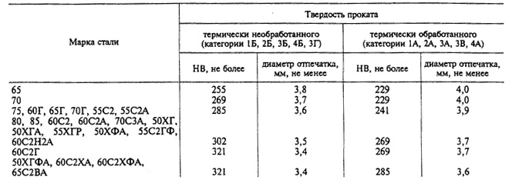

Таблица 3. Механические свойства пружинных сталей.
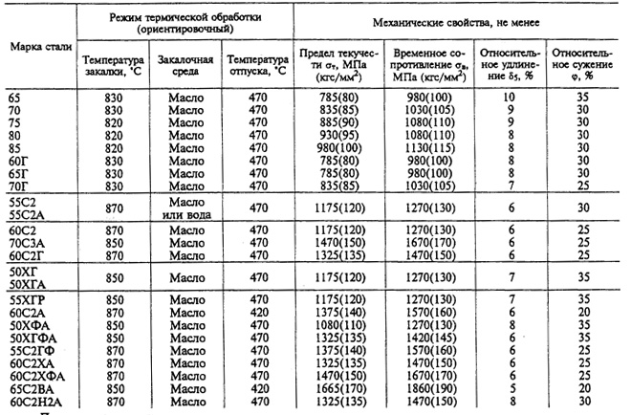

4.Упрочнение пружинных сталей, их термообработка и микроструктура

Высоко- и среднеуглеродистые марки таких сталей упрочняются посредством пластической холодной деформации, предполагающей использование гидроабразивных и дробеструйных технологий. При подобном виде обработки напряжения сжатия (остаточного вида) наводят на поверхность изделий.

Практически любая пружинная сталь (нержавеющая, без специальных антикоррозионных свойств) должна пройти процедуру закалки по сквозной методике. За счет этого готовая продукция по всему своему сечению будет иметь структуру троостита.

Закалка при температуре 820–870 градусов в масло, сочетаемая с отпуском при 400–480 градусах обеспечивает увеличение предела упругости – важнейшей эксплуатационной характеристики описываемых сталей. Нередко применяется и изотермическая закалка, гарантирующая не только высокую упругость, но еще и повышенные показатели пластичности, прочности и вязкости материала.

Таблица 4. Структура стали 60С2А.
Структурные составляющие: | Состояние: | Фото:
перлит, феррит | Исходное состояние. Прокатанный пруток диаметром 30 мм. Твердость 308 HV.  Пластинчатый перлит, в котором видны зерна феррита. | 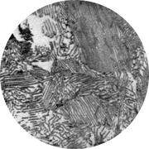  Увеличение х500
перлит, цементит | Термообработка: Отжиг на зернистый перлит при 650°С в течение 2 ч,  охлаждение на воздухе.  Перлит в котором пластины цементита частично сфероидизировались. | 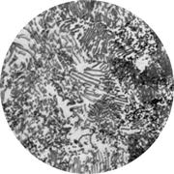  Увеличение х500
бейнит, перлит, цементит | Термообработка: 845° С в течение 10 мин; 505° С в течение 2100 сек. Охлаждение в воде. Твердость 338 HV.  Грубозернистый бейнит. Игольчатость слабо выра­жена.  Матрица ферритная.  Светлые цементитные частицы окру­жены темной каймой.  Темная составляющая представляет собой тонкопластинчатый перлит. Превращение прошло полностью. | 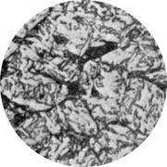Увеличение х500
бейнит | Термообработка: 845° С в течение 10 мин, 310° С в течение 4200 сек, охлаждение в воде. Твердость 576 HV.  Бейнит с четко выраженной игольчатостью. Светлые и темные иглы возникают в результате неодинакового травления зерен с различными ориентациями. | 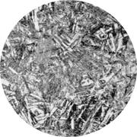 Увеличение х500

5. Перспективные направления развития пружинных сталей
Применения титана как материала для энергоёмких высоконагруженных пружин запорной арматуры.
Титановые сплавы имеют ряд существенных преимуществ перед другими материалами при использовании их в пружинах и упругих элементах. В них выгодно сочетаются высокая прочность, низкий модуль упругости, низкая плотность, немагнитность, высокая коррозионная стойкость в агрессивных средах.
При применении титановых сплавов взамен традиционных пружинных сталей может быть достигнуто значительное снижение массы пружины не только вследствие малой плотности сплавов, но и за счет низкого значения модуля упругости, позволяющего пружине производить одну и ту же работу при меньшем количестве витков. Как показывает предварительная оценка и практика применения титановых пружин, при прочих равных условиях они легче стальных пружин в 1,5-2,5 раза.
Накапливаемая или потенциальная энергия на единицу массы титановой пружины в 2-3 раза выше, чем у стальных пружин. Так для стальной пружины накапливаемая потенциальная энергия находится на уровне 200-600 Дж/кг, а титановой пружины - 1000-1500 Дж/кг. Повышенная энергоемкость пружин из титановых сплавов при прочих равных условиях позволяет при силе или деформации как у стальных аналогов, производить большую работу, благодаря которому расширяется диапазон настройки и регулирования клапанов.

При высокотемпературной темомеханической обработке (ВТМО) достигается возрастание статической и усталостной (в том числе и малоцикловой) прочности, сопротивления разрушению, пластичности и ударной вязкости; понижение температуры порога хладноломкости, устранение обратимой отпускной хрупкости и уменьшение водородного охрупчивания при нанесении гальванических антикоррозионных покрытий. Температуру аустенитизации при ВТМО принимают на 100–150 °С выше АС3, степень деформации 25–60 % при одновременном обжатии и до 70 % при дробной деформации. Оптимальные режимы ВТМО выбирают эмпирически для каждого изделия.
При ВТМО возможно использование различных схем деформации (прокаткой, волочением, экструзией, штамповкой), но ввиду анизотропии упрочнения необходимо, чтобы направление, в котором достигнуто максимальное упрочнение совпадало с направлением действия максимальных напряжений при эксплуатации, т. е. схемы главных напряжений при ВТМО и в эксплуатации должны быть близки.
Важным преимуществом ВТМО, расширяющим область ее применения, является наследование субструктуры, созданной этой обработкой, даже после повторной закалки.
Перспективным методом обработки пружинных сталей является дополнительное упрочнение холодной пластической деформацией, осуществляемой после ВТМО.
В результате окончательного отпуска при 250 °С сохраняются прочностные характеристики стали и повышается ее пластичность.

Низкотемпературная термомеханическая обработка (НТМО) позволяет получить высокий комплекс пружинных свойств на углеродистых (У7А) и легированных сталях (70С2ХА и др.), что связано как с наследованием мартенситом дислокационной структуры деформированного аустенита, так и с развитием бейнитного превращения в процессе пластической деформации. Наиболее сильно после НТМО возрастает предел упругости. Эффект упрочнения при НТМО, как правило выше, чем при ВТМО. С точки зрения практического выполнения НТМО является более сложной обработкой.
Свойства стали после НТМО, особенно предел упругости и релаксационная стойкость, могут быть повышены в еще большей степени путем холодной пластической деформации с обжатием 10 % и старения.
Стабильность субструктуры и устойчивость упрочнения при нагреве стали после НТМО значительно меньше, чем после ВТМО. Повторная закалка почти полностью снимает эффект НТМО.
Недостатком НТМО является то, что рост упрочнения часто сопровождается снижением пластичности, повышением чувствительности к концентраторам напряжений.

